**Чемпионат и первенство области по спортивному туризму на пешеходных дистанциях**

***19-20 апреля 2023 года г. Воронеж, ур. «Мокрый лог»***

**ИНФОРМАЦИОННЫЙ БЮЛЛЕТЕНЬ**

**1. Общая информация.**

1.1. Соревнования проводятся в соответствии с правилами вида спорта “спортивный туризм”, утвержденными приказом Министерством спорта России от 22 апреля 2021 года № 255 группа дисциплин «дистанции-пешеходные» и с Условиями проведения спортивных соревнований в дисциплине..

1.2. Информация о соревнованиях будет размещена на сайте [www.poxod36.ru](http://www.poxod36.ru)и группе в контакте <https://vk.com/ctm_vrn>, а также на сервисе orgeo.ru

**2. Время и место проведения.**

Соревнования проводятся с 19 по 20 апреля 2023 г. в г. Воронеж, урочище. «Мокрый лог».

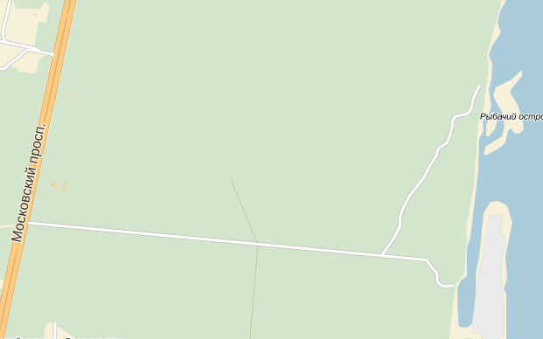

Ур. «Мокрый лог»

Пос. Рыбачий

**3. Организаторы.**

* Департамент физической культуры и спорта Воронежской области;
* Воронежская региональная общественная организация «Федерация спортивного туризма»;
* ГАНОУ ВО «Региональный центр «Орион»;
* МБУДО Дом детства и юношества.

**4. Возрастные группы.**

|  |  |  |  |
| --- | --- | --- | --- |
| Класс  дистанции | Возрастная группа | Года рождения | Спортивная  квалификация  (не ниже) |
| **Первенство области** | | | |
| 2 | Юноши/девушки  14-15 лет | 2009 – 2008 г.р.  (дополнительно допускаются участники 2010 – 2015 г.р.) | б/р |
| Юниоры/юниорки  16-21 год | 2007 – 2002 г.р.  (дополнительно допускаются участники 2009 – 2008 г.р.) |
| 3 | Юниоры/юниорки  16-21 год | 2007 – 2002 г.р.  (дополнительно допускаются участники 2009 – 2008 г.р.) | 3 (1 юношеский) |
| **Чемпионат области** | | | |
| 3 | Мужчины/женщины  22 года и старше | 2001 г.р. и старше  (дополнительно допускаются участники 2007 – 2002 г.р.) | 3 (1 юношеский) |

**5. Программа соревнований.**

|  |  |
| --- | --- |
| **19 апреля 2023 г.** | * день приезда участников Мероприятия; * работа комиссии по допуску с 09.00 тел. 8(910)343-69-97; * Открытие соревнований в 10.00; * Дистанция-пешеходная, 2 класс дистанции, старт в 10.30. * Дистанция-пешеходная-связка, 2 класс дистанции, старт в 14.30. * Окончание первого дня соревнований в 18.00. |
| **20 апреля 2023 г.** | * работа комиссии по допуску с 09.00 тел. 8(910)343-69-97; * Дистанция-пешеходная, 3 класс дистанции, старт в 10.30. * Дистанция-пешеходная-связка, 2 класс дистанции, старт в 14.30. * Награждение в 18.00 * Закрытие соревнований в 18.30. |

**6. Финансовые условия.**

5.1. Проезд, проживание и питание команд за счет командирующей организации.

5.2. **Целевой взнос на соревнованиях 100 рублей за одну дистанцию с одного спортсмена.**

5.3. У всех членов делегации должны быть результаты лабораторного обследования на СОVID-19, проведенных методом полимеразной цепной реакции не позже 17.04.2023 года.

**7. Заявки.**

6.1.Предварительные заявки (Название мероприятия, ФИО участников, год рождения, разряд) и технические заявки подаются **до 12 апреля 2023 года включительно** на электронную почту

[**tur.otdel.vrn@mail.ru**](mailto:tur.otdel.vrn@mail.ru) **и регистрация на сервисе orgeo.ru**

6.2. Именные заявки на участие в Соревнованиях подаются в часы работы комиссии по допуску.

6.3. В случае отсутствия или несоответствия требованиям вышеперечисленных документов участник (делегация) до участия в соревнованиях допускаются по решению ГСК.

**8. Условия подведения итогов.**

7.1. Соревнования проводятся по бесштрафовой системе оценки нарушений.

7.2. Результат участника (связки) на дистанции определяется по времени, затраченному на прохождение дистанции.

7.3. Победители и призеры каждой спортивной дисциплины награждаются медалями и дипломами соответствующих степеней.

**9. Контакты.**

9.1. По организационным вопросам обращаться к Родюкову Олегу Юрьевичу, телефон 8(910)343-69-97.

9.2. Для подачи заявок e-mail: [**tur.otdel.vrn@mail.ru**](mailto:tur.otdel.vrn@mail.ru)**? А также регистрация на сервисе orgeo.ru**

Ждем Вас на соревнованиях!